**«Асанбай Асқаров атындағы көпсалалы колледж мекемесі»**

Мемлекет және қоғам қайраткері,

экономика ғылымдарының кандитаты,

профессор Асанбай Асқаровтың туған күніне орай

ұйымдастырылған

**«Тұраннан шыққан тау тұлға»**

сабақтан тыс іс-шара

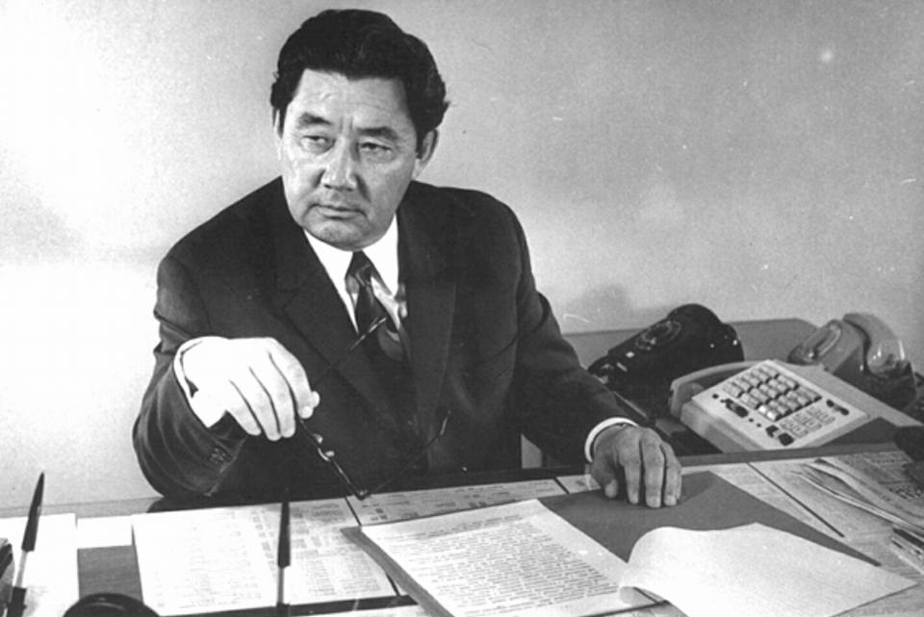

***Дайындаған:***

***Топ:*** *ДО -03-21*

*ДО -05-20*

***Куратор:*** *Шадыбаева Г.Д*

**2021 жыл**

**Вступление:** Видному государственному и общественному деятелю, члену Союза писателей Казахстана Асанбаю Аскарову 15 сентября этого года исполнилось бы 99 лет. Он был колоритной, значимой фигурой своего времени, человеком творческого склада ума, широкого масштаба. В течение 25 лет А. Аскаров возглавлял три области — Жамбылскую, Алматинскую и Южно-Казахстанскую, являлся депутатом Верховного Совета СССР 7 — 11-го созывов. Неоценим его вклад в экономику, культуру, образование и науку республики. Имя Асанбая Аскарова осталось и в памяти сельчан: с его приходом в области началось строительство Газалкентского канала и освоение Келесского массива. Своим существованием обязан Асанбаю Аскарову и санаторий «Сарыагаш».

(Шырын)

1. **Стихи** «Білмепің өмір өткенің».

1. **(Насиба).** Родился [15 сентября](https://ru.wikipedia.org/wiki/15_%D1%81%D0%B5%D0%BD%D1%82%D1%8F%D0%B1%D1%80%D1%8F) [1922 года](https://ru.wikipedia.org/wiki/1922_%D0%B3%D0%BE%D0%B4) в селе Татти ныне [Меркенского района](https://ru.wikipedia.org/wiki/%D0%9C%D0%B5%D1%80%D0%BA%D0%B5%D0%BD%D1%81%D0%BA%D0%B8%D0%B9_%D1%80%D0%B0%D0%B9%D0%BE%D0%BD" \o "Меркенский район) [Джамбульской области](https://ru.wikipedia.org/wiki/%D0%94%D0%B6%D0%B0%D0%BC%D0%B1%D1%83%D0%BB%D1%8C%D1%81%D0%BA%D0%B0%D1%8F_%D0%BE%D0%B1%D0%BB%D0%B0%D1%81%D1%82%D1%8C) в семье крестьянина-бедняка. Семья была многодетной.

Прадед Асылбек би. Отец Асылбеков Аскар (1879—1930).

Мать Кунимай.

*Во время голода (1931—1933) в Казахстане умерли 4 младших брата Асанбая.*

*Трое пошли на фронт во время*[*Великой Отечественной войны*](https://ru.wikipedia.org/wiki/%D0%92%D0%9E%D0%92)*. Двое погибли. Вернулся только старший брат Асанбая Кулназар (1906—1972).*

*Он участвовал в сражениях за Сталинград,Москву,Киев,Харьков и др.*

1. **(Азиза)** Трудовую деятельность начал с 14 лет. В 1939 году окончил Фрунзенское педагогическое училище. Работал преподавателем русского языка в школе, потом стал [комсоргом](https://ru.wikipedia.org/wiki/%D0%9A%D0%BE%D0%BC%D1%81%D0%BE%D1%80%D0%B3).

*В 1942 году был призван в*[*Красную Армию*](https://ru.wikipedia.org/wiki/%D0%A0%D0%B0%D0%B1%D0%BE%D1%87%D0%B5-%D0%BA%D1%80%D0%B5%D1%81%D1%82%D1%8C%D1%8F%D0%BD%D1%81%D0%BA%D0%B0%D1%8F_%D0%9A%D1%80%D0%B0%D1%81%D0%BD%D0%B0%D1%8F_%D0%B0%D1%80%D0%BC%D0%B8%D1%8F)*. Участник*[*Великой Отечественной войны*](https://ru.wikipedia.org/wiki/%D0%92%D0%B5%D0%BB%D0%B8%D0%BA%D0%B0%D1%8F_%D0%9E%D1%82%D0%B5%D1%87%D0%B5%D1%81%D1%82%D0%B2%D0%B5%D0%BD%D0%BD%D0%B0%D1%8F_%D0%B2%D0%BE%D0%B9%D0%BD%D0%B0)*.Курсант*[*213-ой стрелковой дивизии*](https://ru.wikipedia.org/w/index.php?title=213-%D0%BE%D0%B9_%D1%81%D1%82%D1%80%D0%B5%D0%BB%D0%BA%D0%BE%D0%B2%D0%BE%D0%B9_%D0%B4%D0%B8%D0%B2%D0%B8%D0%B7%D0%B8%D0%B8&action=edit&redlink=1)*.Помощник командира взвода, потом был заместителем политрука роты в*[*89-ой горной-стрелковой дивизии*](https://ru.wikipedia.org/w/index.php?title=89-%D0%BE%D0%B9_%D0%B3%D0%BE%D1%80%D0%BD%D0%BE%D0%B9-%D1%81%D1%82%D1%80%D0%B5%D0%BB%D0%BA%D0%BE%D0%B2%D0%BE%D0%B9_%D0%B4%D0%B8%D0%B2%D0%B8%D0%B7%D0%B8%D0%B8&action=edit&redlink=1)*. Окончил военное училище. Член*[*компартии*](https://ru.wikipedia.org/wiki/%D0%9A%D0%9F%D0%A1%D0%A1)*с 1944 года. Был парторгом взвода, комсоргом батальона, комсоргом полка. После демобилизации в 1946 году вернулся домой.*

1. **(Ксения)** С 1946 года на комсомольской и партийной работе. В 1946—1951 годах работал первым секретарем Меркенского райкома комсомола, секретарем обкома комсомола, затем первым секретарем Джамбульского обкома ЛКСМ Казахстана. В 1954 году окончил [Высшую партийную школу при ЦК КПСС](https://ru.wikipedia.org/wiki/%D0%92%D1%8B%D1%81%D1%88%D0%B0%D1%8F_%D0%BF%D0%B0%D1%80%D1%82%D0%B8%D0%B9%D0%BD%D0%B0%D1%8F_%D1%88%D0%BA%D0%BE%D0%BB%D0%B0) и защитил кандидатскую диссертацию.
2. **(Зейнап).** В 1958—1959 — председатель исполкома Джамбульского областного Совета депутатов трудящихся. В 1959—1965 годах — первый секретарь [Джамбульского обкома КП Казахстана](https://ru.wikipedia.org/wiki/%D0%94%D0%B6%D0%B0%D0%BC%D0%B1%D1%83%D0%BB%D1%8C%D1%81%D0%BA%D0%B8%D0%B9_%D0%BE%D0%B1%D0%BB%D0%B0%D1%81%D1%82%D0%BD%D0%BE%D0%B9_%D0%BA%D0%BE%D0%BC%D0%B8%D1%82%D0%B5%D1%82_%D0%9A%D0%9F_%D0%9A%D0%B0%D0%B7%D0%B0%D1%85%D1%81%D1%82%D0%B0%D0%BD%D0%B0).

В 1965—1978 годах — первый секретарь Алма-Атинского обкома КП Казахстана. При нём с размахом было начато освоение Акдалинского и Шенгельдинского орошаемых массивов в Куртинской и Капчагайской зонах под Алма-Атой. Опыт работы в столице стал для Аскарова основой для преобразований на новом посту.

1. **(Балым).** Весной 1978 года А. Аскаров назначен первым секретарём Чимкентского обкома КП Казахстана. При нём в городе построены ТЭЦ-3, сооружены многоэтажные дома, украсившие центр Чимкента.

**7.(Ангелина)**Указом [Президиума Верховного Совета СССР](https://ru.wikipedia.org/wiki/%D0%9F%D1%80%D0%B5%D0%B7%D0%B8%D0%B4%D0%B8%D1%83%D0%BC_%D0%92%D0%B5%D1%80%D1%85%D0%BE%D0%B2%D0%BD%D0%BE%D0%B3%D0%BE_%D0%A1%D0%BE%D0%B2%D0%B5%D1%82%D0%B0_%D0%A1%D0%A1%D0%A1%D0%A0) от 22 февраля 1982 года за достижение высоких результатов и трудовой героизм, проявленный в выполнении планов и социалистических обязательств по увеличению производства и продажи государству зерна и других сельскохозяйственных продуктов в 1981 году, Аскарову Асанбаю присвоено звание [Герой Социалистического Труда](https://ru.wikipedia.org/wiki/%D0%93%D0%B5%D1%80%D0%BE%D0%B9_%D0%A1%D0%BE%D1%86%D0%B8%D0%B0%D0%BB%D0%B8%D1%81%D1%82%D0%B8%D1%87%D0%B5%D1%81%D0%BA%D0%BE%D0%B3%D0%BE_%D0%A2%D1%80%D1%83%D0%B4%D0%B0) с вручением [ордена Ленина](https://ru.wikipedia.org/wiki/%D0%9E%D1%80%D0%B4%D0%B5%D0%BD_%D0%9B%D0%B5%D0%BD%D0%B8%D0%BD%D0%B0) и золотой [медали «Серп и Молот»](https://ru.wikipedia.org/wiki/%D0%9C%D0%B5%D0%B4%D0%B0%D0%BB%D1%8C_%C2%AB%D0%A1%D0%B5%D1%80%D0%BF_%D0%B8_%D0%9C%D0%BE%D0%BB%D0%BE%D1%82%C2%BB):

**8. (Шырын.)**В 1985 году Аскарову поставили в вину строительство ряда внеплановых объектов в Чимкенте, всё, что было сделано при Асанбае Аскарове вместе с партийными и советскими органами области и города, посчитали нецелевым использованием госсредств, а достигнутые успехи в сельских районах посчитали приписками[[8]](https://ru.wikipedia.org/wiki/%D0%90%D1%81%D0%BA%D0%B0%D1%80%D0%BE%D0%B2,_%D0%90%D1%81%D0%B0%D0%BD%D0%B1%D0%B0%D0%B9_%D0%90%D1%81%D0%BA%D0%B0%D1%80%D1%83%D0%BB%D1%8B#cite_note-8). Позже — [участие в событиях 17-18 декабря 1986 года в Алма-Ате](https://ru.wikipedia.org/wiki/%D0%90%D0%BB%D0%BC%D0%B0-%D0%90%D1%82%D0%B8%D0%BD%D1%81%D0%BA%D0%B8%D0%B5_%D1%81%D0%BE%D0%B1%D1%8B%D1%82%D0%B8%D1%8F_1986), затем обвинили в получении крупных взяток, сняли с работы и исключили из партии.

9. **(Зейнап).** В 1987 году был арестован и осуждён судом Киргизской ССР, около пяти лет Аскаров провёл в следственных изоляторах МВД и тюрьмах города [Фрунзе](https://ru.wikipedia.org/wiki/%D0%91%D0%B8%D1%88%D0%BA%D0%B5%D0%BA). С распадом СССР в 1991 году Аскаров был освобождён после вмешательства президента Казахстана [Н. А. Назарбаева](https://ru.wikipedia.org/wiki/%D0%9D%D0%B0%D0%B7%D0%B0%D1%80%D0%B1%D0%B0%D0%B5%D0%B2,_%D0%9D%D1%83%D1%80%D1%81%D1%83%D0%BB%D1%82%D0%B0%D0%BD_%D0%90%D0%B1%D0%B8%D1%88%D0%B5%D0%B2%D0%B8%D1%87) и президента Киргизии [Аскара Акаева](https://ru.wikipedia.org/w/index.php?title=%D0%90%D1%81%D0%BA%D0%B0%D1%80%D0%B0_%D0%90%D0%BA%D0%B0%D0%B5%D0%B2%D0%B0&action=edit&redlink=1) реабилитирован, были возвращены все правительственные награды.

До последних своих дней Асанбай Аскаров оставался несгибаемым коммунистом. Находясь на пенсии написал несколько книг.

Жил в Алма-Ате. Скончался [13 августа](https://ru.wikipedia.org/wiki/13_%D0%B0%D0%B2%D0%B3%D1%83%D1%81%D1%82%D0%B0) [2001 года](https://ru.wikipedia.org/wiki/2001_%D0%B3%D0%BE%D0%B4).

Похоронен там же на [Кенсайском кладбище](https://ru.wikipedia.org/wiki/%D0%9A%D0%B5%D0%BD%D1%81%D0%B0%D0%B9%D1%81%D0%BA%D0%BE%D0%B5_%D0%BA%D0%BB%D0%B0%D0%B4%D0%B1%D0%B8%D1%89%D0%B5" \o "Кенсайское кладбище).

**Сөз-жұмбақ** «Білгенге маржан»

***Абдулмахмуд Пошатаев өлеңі Асанбай Асқаров ағаға***

***Ағама арнау өлең (Жадра)***

Алатау десе,  
Алматы түсер есіңе.  
Алматы ұлық,  
Дауласам оған несіне?!  
Таразға жетпей,  
Шымқала саған бұйырған,  
Алатау биік,  
Алатау саған несібе.  
Арыстар еді,  
Тірлікті күйттеп бас алмай,  
Ерлерім болса,  
Болсыншы ерім Асандай.  
Алаштың соңы,  
Аңырап кеткен арысым,  
Асқаров еді,  
Асқар шың еді Асанбай.  
Медеуді сүйдің,  
Екінші медеу іздедің.  
Халқыңды ойлап,  
Жаныңа қажау іздедің.  
Жаныма батты,  
Бүгінде оны елемес,  
Сол шатқалдағы иесіз қалған іздерің!

**(ВИДИО) Алып тұлға-Асанбай Асқаров**

<https://youtu.be/S1dnf3ANh7Q>

## Абдулмахмуд Пошатаев

Пошатаев Абдулмахмуд Қанатұлы — 1976 жылы 29 қазан күні Оңтүстік Қазақстан облысы Төлеби ауданы Кеңесарық елді мекенінде дүниеге келген. Алматы қаласындағы қазақ тілі мен әдебиетін тереңдетіп оқытатын арнайы мектепті бітіргеннен кейін Түркістандағы Х.А.Яссауи атындағы халықаралық қазақ – түрік университетінің заң факультетіне түсіп, 1997 жылы заңгер мамандығын алып шағады. 1999 жылдан бастап құқық қорғау органдарында (прокуратура), ақпарат салаларында қызмет атқарып келеді.  
  
«Жастық шақ жырлары»- аттты өлеңдер жинағының авторы. 1990 жылғы алғашқы «Әнші балапан» конурсының жеңімпазы.  
  
Қызмет жасаған жылдарында ҚР-ның Бас прокуроры және облыс прокурорлары тарапынан және Ақпарат және коммуникация министірінен, Ақпарат және байланыс саласын дамытуға қосқан үлесі үшін марапаттарға ие болған.

**Заключение:**

Асанбай Аскаров не смотрел на национальности, положение в обществе, родителей и родственников, ему было все равно, какого жуза перед ним казах, он просто подбирал инициативных, грамотных и, как сейчас говорят, умеющих работать в команде людей. Если ты сумел его «зацепить», доказать свою нужность городу, области, заметьте, не ему лично, а всем жителям, значит, ты работаешь. Он никогда не поднимал на смех даже самые абсурдные проекты, идеи, всегда пытался найти в них рациональное зерно. А человек, работавший рядом с ним, наглядно видел, как вдумчиво глава области подходит к любой сфере деятельности. Не было случая, чтобы Асанбай Аскарович выносил поверхностные решения. Это радовало и поражало одновременно. Этот человек родился чуть раньше своего времени, поэтому нашлось и множество недоброжелателей. Людское сознание в те времена еще не дошло до понимания, что мы сами хозяева города, области, что чужой дядя не будет думать о нашем комфорте, никто, кроме нас самих, не откроет форточку в нашем доме и не впустит свежий воздух…»

Он во всем придерживался принципа справедливости, людей оценивал, прежде всего, по их работе. С уважением относился к тем, кто смело высказывал интересные предложения по работе.  А. Аскаров был вдумчивым, мудрым руководителем и глубоко вникал во все стороны общественно-политической жизни региона.

Нельзя забывать, что патриотизм воспитывается на истории нации.

Если нация действительно заботится о своем будущем, она должна думать о воспитании грядущих поколений на лучших примерах».

И жизнь самого Асанбая Аскарова — это лучший пример служения народу. Жизнь, сравнимая с подвигом.

# 